（项目名称） 标段施工招标

投 标 文 件
技 术 部 分（暗标）

投标文件技术部分暗标编制要求如下：
1.版面要求：A4 纸张大小。
2.颜色要求：所有文字、图表均为黑色。
3.字体要求：标题及正文部分所用文字均采用“宋体”四号“常规”字；图、表内的字体及字号不作要求；全部使用中文标点;所有字体均不得出现加粗、加色、倾斜、下划线等标记。
4.排版要求：页边距要求上边距 2.5 厘米，其余均为 2 厘米；不得设置目录；正文行间距为固定值 30 磅；文字内容（含正文标题、正文及表格标题）统一设为左对齐；首行缩进 2 字符，不得有空格；段落前后不设置空行；不得设置页眉、页脚和页码。

5.其它：除满足上述各项要求外，投标文件暗标部分均不得出现投标人的名称爱华工程公司爱华工程和其它可识别投标人身份的字符、徽标、人员名称张三以及其他可能被辨别出投标人身份的任何标记。
不符合上述实质性要求的，投标文件作否决投标处理。评标委员会不得以暗标部分编制格式随意否决其投标。

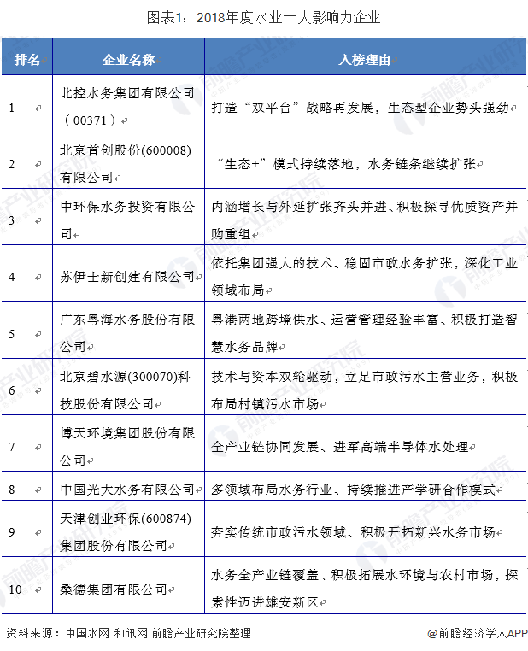

目 录

一、施工组织设计

二、附表

一、施工组织设计

1．投标人应根据招标文件和对现场的勘察情况，采用文字并结合图表形式，参考以下要点编制本工程的施工组织设计：
（1）施工方案及技术措施；
（2）质量保证措施和创优计划；
（3）施工总进度计划及保证措施（包括以横道图或标明关键线路的网络进度计划、保障进度计划需要的主要施工机械设备、劳动力需求计划及保证措施、材料设备进场计划及其他保证措施等）；
（4）施工安全措施计划；
（5）文明施工措施计划；
（6）施工场地治安保卫管理计划；
（7）施工环保措施计划；
（8）冬季和雨季施工方案；
（9）施工现场总平面布置（投标人应递交一份施工总平面图，绘出现场临时设施布置图表并附文字说明，说明临时设施、加工车间、现场办公、设备及仓储、供电、供水、卫生、生活、道路、消防等设施的情况和布置）；
（10）承包人自行施工范围内拟分包的非主体和非关键性工作（按第二章“投标人须知”第1.11款的规定）、材料计划和劳动力计划；

（11）成品保护和工程保修工作的管理措施和承诺；
（12）任何可能的紧急情况的处理措施、预案以及抵抗风险（包括工程施工过程中可能遇到的各种风险）的措施；
（13）对总包管理的认识以及对专业分包工程的配合、协调、管理、服务方案；
（14）与发包人、监理及设计人的配合；
（15）招标文件规定的其他内容。

二、附表

附表一 拟投入本工程的主要施工设备表
附表二 拟配备本工程的试验和检测仪器设备表
附表三 劳动力计划表
附表四 计划开、竣工日期和施工进度网络图
附表五 施工总平面图
附表六 临时用地表

附表一：拟投入本工程的主要施工设备表
序号 | 设备名称 | 型号  规格 | 数 量 | 国别  产地 | 制造  年份 | 额定功率  （KW） | 生产  能力 | 用于施  工部位 | 备注

附表二：拟配备本工程的试验和检测仪器设备表
序号 | 仪器设备  名 称 | 型号  规格 | 数 量 | 国别  产地 | 制造  年份 | 已使用台  时 数 | 用 途 | 备注

附表三：劳动力计划表
单位：人
工种 | 按工程施工阶段投入劳动力情况

附表四：计划开、竣工日期和施工进度网络图
1．投标人应递交施工进度网络图或施工进度表，说明按招标文件要求的计划工期进行施工的各个关键日期。

2．施工进度表可采用网络图和（或）横道图表示。

附表五：施工总平面图
投标人应递交一份施工总平面图，绘出现场临时设施布置图表并附文字说明，说明临时设施、加工车间、现场办公、设备及仓储、供电、供水、卫生、生活、道路、消防等设施的情况和布置。

附表六：临时用地表
用 途 | 面 积（平方米） | 位 置 | 需用时间

